*Время выполнения – 7 часов*

**Тема**: «Пользовательские истории – User Story Mapping»

**Цель урока**:формализовать основные функции системы с помощью пользовательских историй.

**Задание для выполнения**:

1. **Опишите поведение создаваемой в рамках проекта системы с помощью карты пользовательских историй** (User Story Map).

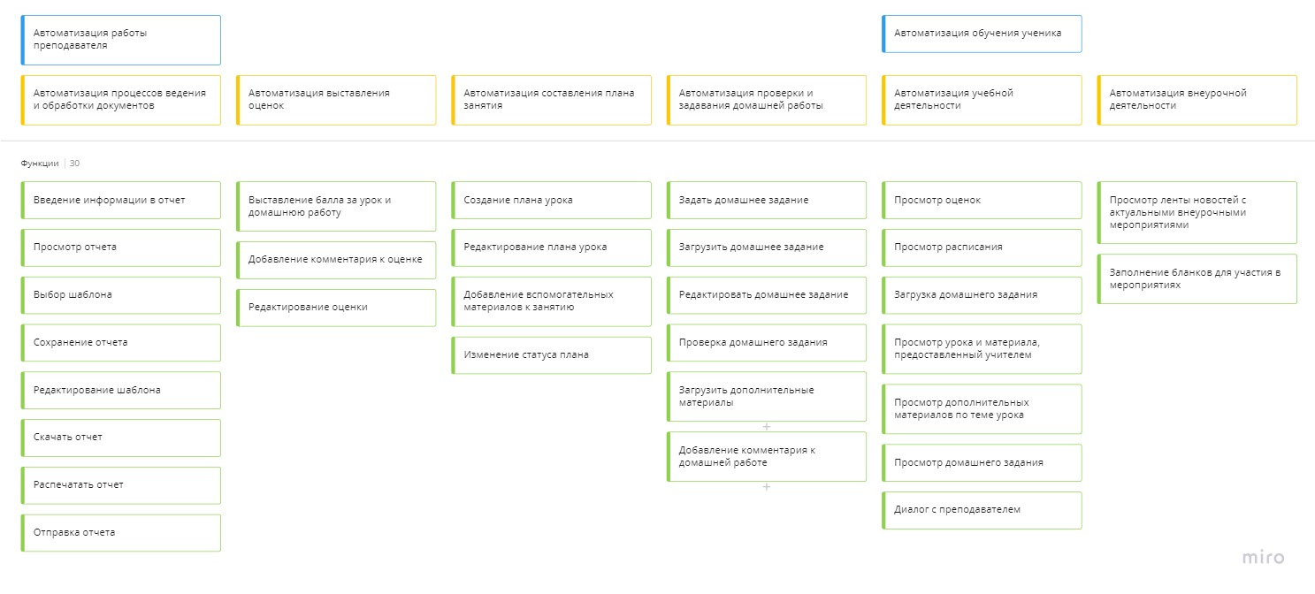

Рисунок 1 – User Story Map

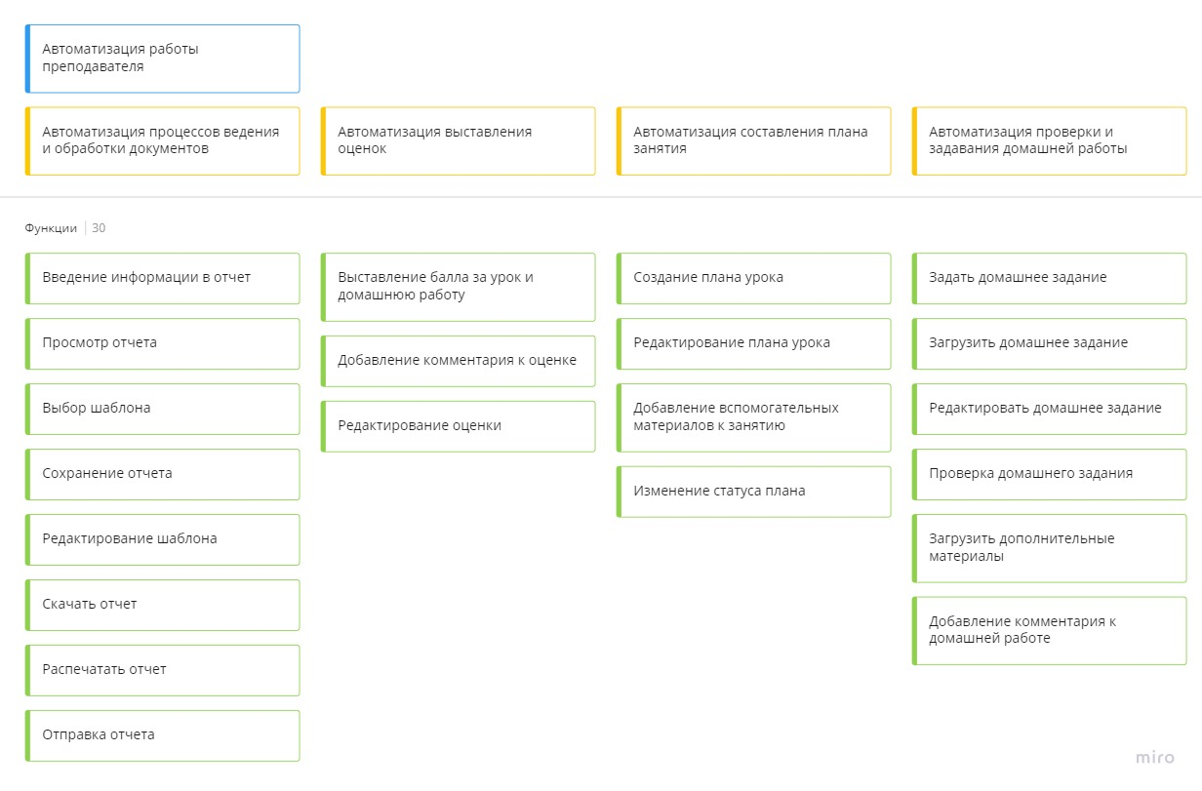

Рисунок 2 – User Story Map. Автоматизация работы преподавателя.

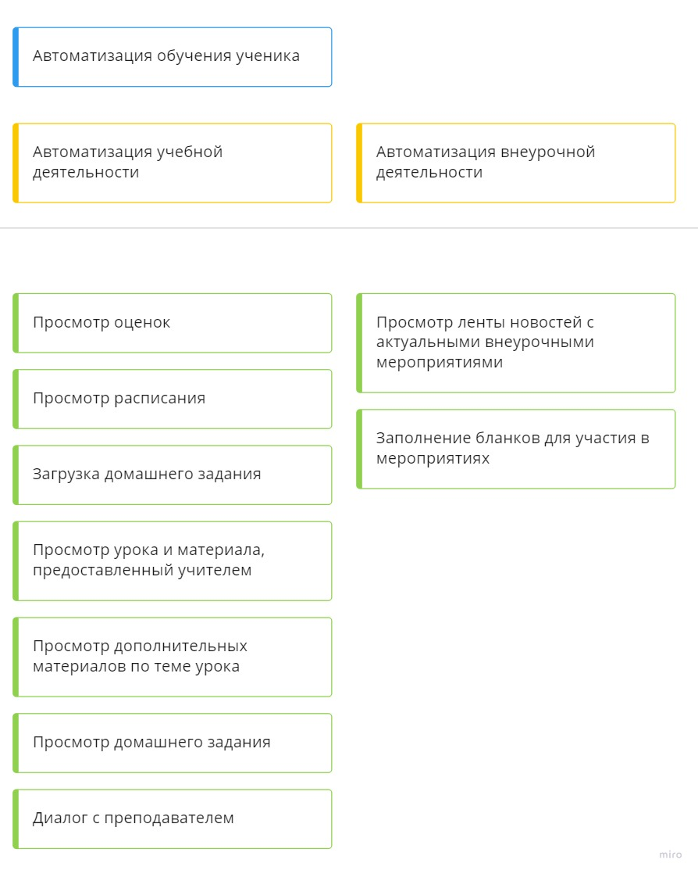

Рисунок 3 – User Story Map. Автоматизация обучения ученика.

1. **Оформить отчет и предоставить его на веб-платформу** (файлом или ссылкой на репозиторий GitHub, с загруженным отчетом).

**Источники:**

* Как устроена концепция “User Story Mapping”. URL: <https://medium.com/product-design/25614cb20ace>.
* Создание карты пользовательских историй при разработке. URL: <https://molinos.ru/about/blog/sozdanie-karty-polzovatelskih-istoriy-pri-razrabotke>.
* Построение карт историй - Story Mapping. URL: [https://myalm.ru/news/Построение-карт-историй-Story-Mapping](https://myalm.ru/news/%D0%9F%D0%BE%D1%81%D1%82%D1%80%D0%BE%D0%B5%D0%BD%D0%B8%D0%B5-%D0%BA%D0%B0%D1%80%D1%82-%D0%B8%D1%81%D1%82%D0%BE%D1%80%D0%B8%D0%B9-Story-Mapping).

**Критерии оценивания:**

|  |  |
| --- | --- |
| **Оценка** | **Критерии оценивания выполнения задач** |
| 5 | Ход решения верный, все его шаги выполнены правильно. |
| 4 | Ход решения верный, все его шаги выполнены правильно, есть ошибки. |
| 3 | Ход решения верный, задание решено не полностью. |
| 2 | Другие случаи, не соответствующие указанным критериям. |